|  |
| --- |
| МИНИСТЕРСТВО НАУКИ И ВЫСШЕГО ОБРАЗОВАНИЯ РОССИЙСКОЙ ФЕДЕРАЦИИ  федеральное государственное АВТОНОМНОЕ образовательное учреждение высшего образования  «Национальный исследовательский ядерный университет «МИФИ» |
| **Димитровградский инженерно-технологический институт –**  филиал федерального государственного автономного образовательного учреждения высшего образования «Национальный исследовательский ядерный университет «МИФИ»  **(ДИТИ НИЯУ МИФИ)** |

**Специальность 09.02.07 Информационные системы и программирование**

**ОТЧЕТ**

**по учебной практике (по профилю специальности)**

**по теме: «Методы Add и Remove элемента управления ListBox. Процедура msgBox. Элементы управления для работы с файловой системой»**

|  |  |
| --- | --- |
| **Наименование практики** | УП.01.01 Учебная практика |
| **Профессиональный модуль:** | ПМ.01 Разработка модулей программного обеспечения для компьютерных систем |
| **студента** | Волкова Алексея Викторовича |
| **группы** | 331 |
| **Место проведения практики:** | Лаборатория Программного обеспечения компьютерных сетей, программирования и баз данных |
| **Дата прохождения практики** | «24» ноября 2022г. по «21» декабря 2022г. |
| **Руководитель практики** | Надеждина Алёна Валерьевна |
|  |  |
| **Оценка** |  |
| **Подпись**  **преподавателя** | __________________/А.В. Надеждина/ |
| **Дата проверки** |  |

Димитровград 2022

**ДЕНЬ 6**

Прохождение учебной практики способствует формированию следующих:

**- общих компетенций:**

ОК 01. Выбирать способы решения задач профессиональной деятельности, применительно к различным контекстам.

ОК 02. Осуществлять поиск, анализ и интерпретацию информации, необходимой длявыполнения задач профессиональной деятельности.

ОК 04. Работать в коллективе и команде, эффективно взаимодействовать с коллегами, руководством, клиентами.

ОК 09. Использовать информационные технологии в профессиональной деятельности.

ОК 09. Использовать информационные технологии в профессиональной деятельности.

**- профессиональных компетенций, соответствующих основным видам профессиональной деятельности:**

ПК 1.1. Формировать алгоритмы разработки программных модулей в соответствии с техническим заданием.

ПК 1.2. Разрабатывать программные модули в соответствии с техническим заданием.

ПК 1.3. Выполнять отладку программных модулей с использованием специализированных программных средств.

ПК 1.4. Выполнять тестирование программных модулей.

ПК 1.5. Осуществлять рефакторинг и оптимизацию программного кода.

**- воспитательных компетенций:**

В17. Формирование чувства личной ответственности за научно-технологическое развитие России, за результаты исследований и их последствия

В18. Формирование ответственности за профессиональный выбор, профессиональное развитие и профессиональные решения

В19. Формирование научного мировоззрения, культуры поиска нестандартных научно-технических решений, критического отношения к исследованиям лженаучного толка

В20. Формирование навыков коммуникации, командной работы и лидерства

В21. Формирование способности и стремления следовать в профессии нормам поведения, обеспечивающим нравственный характер трудовой деятельности и неслужебного поведения

В22. Формирование профессиональной ответственности в области разработки модулей программного обеспечения для компьютерных систем, осуществления интеграции программных модулей, разработки, администрирования и защиты баз данных, сопровождения и обслуживания программного обеспечения компьютерных систем

В23. Формирование творческого мышления и стремления к постоянному самосовершенствованию

В24. Формирование профессионально значимых установок: не производить, не копировать и не использовать программные и технические средства, не приобретённые на законных основаниях; не нарушать признанные нормы авторского права; не нарушать тайны передачи сообщений, непрактиковать вскрытие информационных систем и сетей передачи данных; соблюдать конфиденциальность доверенной информации

**ИНСТРУКЦИОННАЯ КАРТА №6**

**ТЕМА: «Практическая работа «УЗОР»»**

**Задание 1**

**Постановка задачи:**

Создайте программу, которая в зависимости от величин N (количество строк) и M

(количества столбцов) создает разноцветный узор размером N×M, первоначально заполнения

его случайным образом различными цветами палитры, как показано на рисунке 1 а.

Количество цветов палитры определяется величиной K, которая задается в начале программы.

Рисунок узора постоянно преобразуется по определенному правилу.

**Выполнение:**

Я сделал разметку формы в Delphi, разметил компоненты, показано на рисунке 6.1.

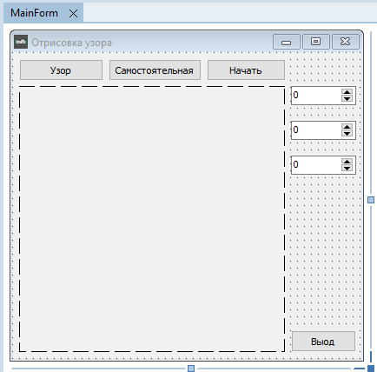Рисунок 6.1 – Созданный проект

Написал код программы, он представлен на рисунках 6.2.1, 6.2.2, 6.2.3, 6.2.4, 6.2.5, 6.2.6

.

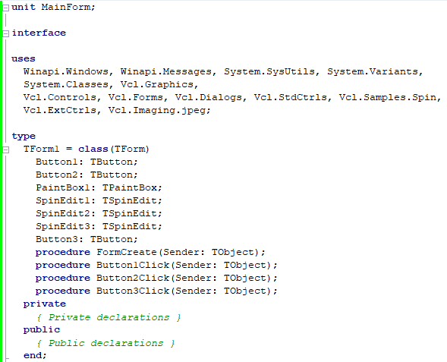Рисунок 6.2.1 — Тестирование приложения

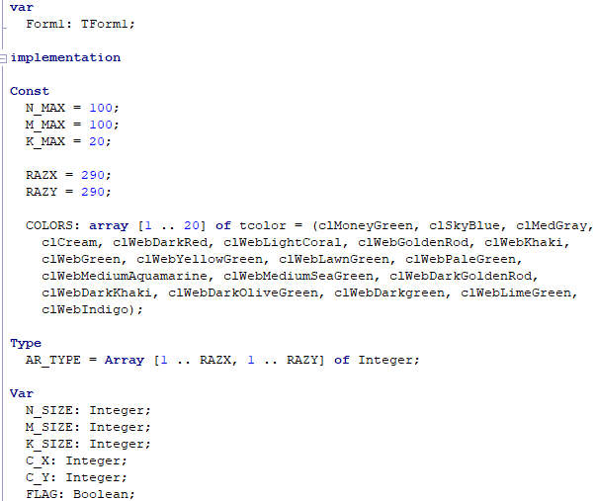Рисунок 6.2.2 — Удаление пункта

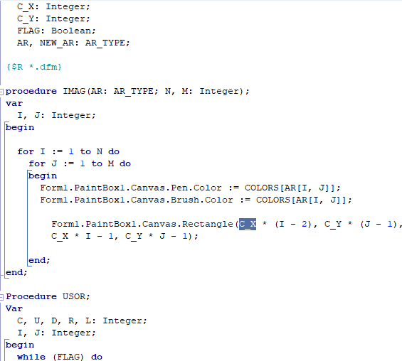Рисунок 6.2.3 — Код программы

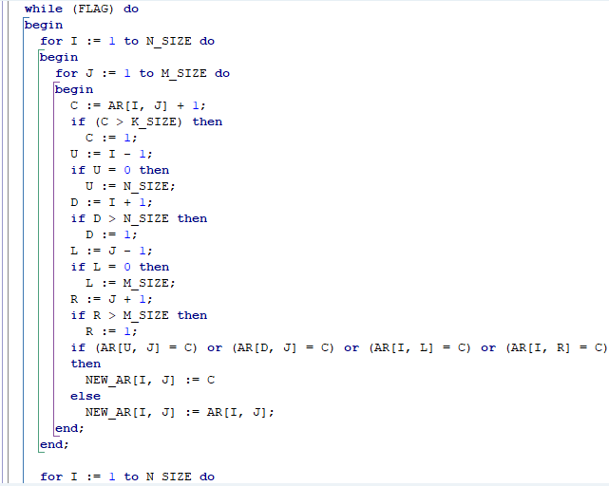Рисунок 6.2.4 — Код программы

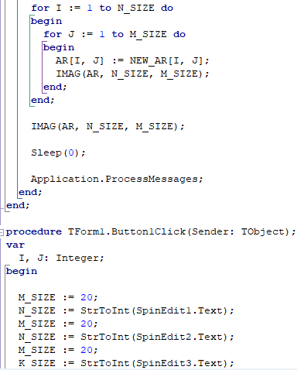Рисунок 6.2.5 — Код программы

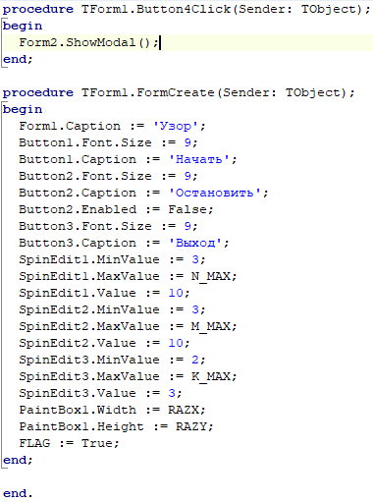Рисунок 6.2.6 — Код программы

Скомпилировал приложение в профиле Release, запустил, программа сгенерировал узор представленный на рисунке 6.3.

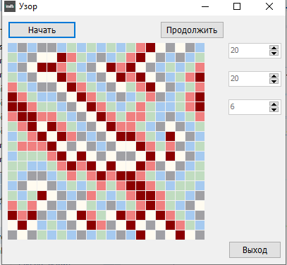Рисунок 6.3 — Работа программы

**Задания для самостоятельного выполнения**

**Постановка задачи:**

1. Напишите программу, которая будет выводить на экран цветные окружности, генерируя случайным образом координаты, радиус и цвет.

2. Внесите изменения в программу, чтобы на экран выводилось 10 окружностей, затем первая окружность стиралась и выводилась на экран следующая, которая становится 10-ой. Этот процесс повторяется до нажатия любой клавиши.

**Выполнение:**

Модернизировал программу, добавив три кнопки , поместив их в панель, и компонент PaintBox, макет программы представлена на рисунке 6.4.

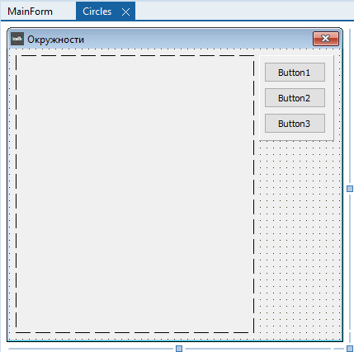Рисунок 6.4 — Макет программы

Добавил ещё код который добавляет функции: отрисовку окружностей разной высоты и ширины, логику кнопок. Рисунки 6.5.1, 6.5.2, 6.5.3, 6.5.4.

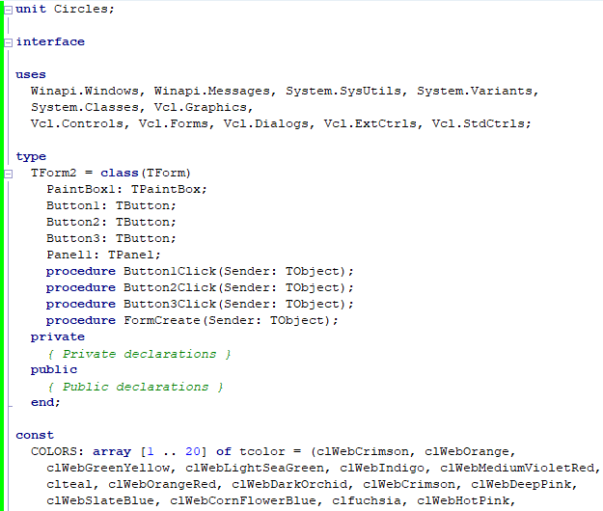Рисунок 6.5.1 — Код программы

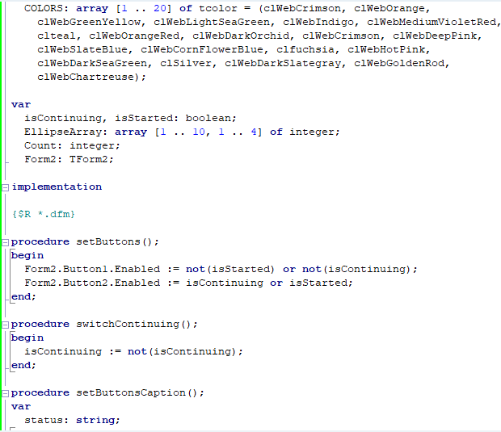Рисунок 6.5.2 — Код программы

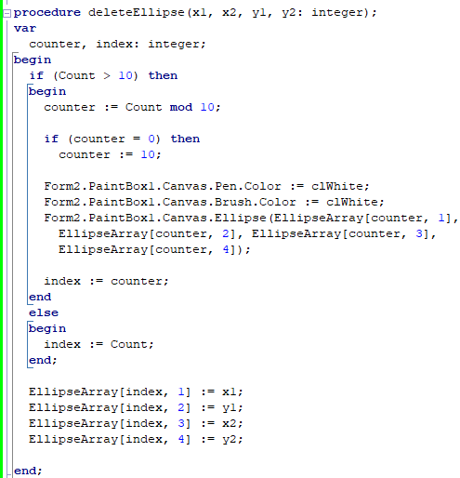Рисунок 6.5.3 — Код программы

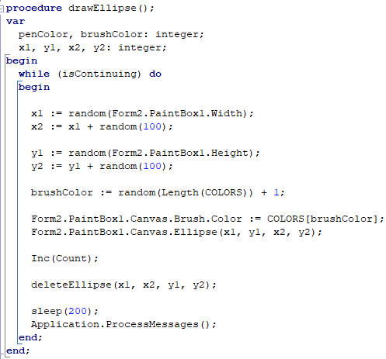Рисунок 6.5.4 — Код программы

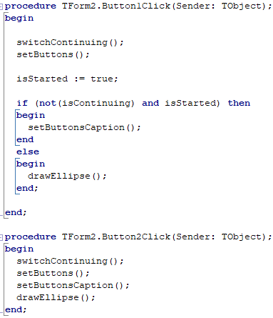Рисунок 6.5.5 — Код программы

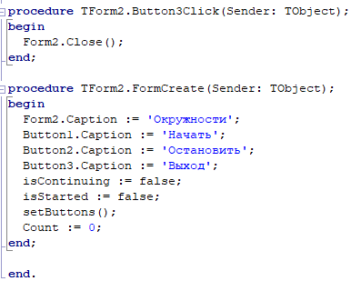Рисунок 6.5.6 — Код программы

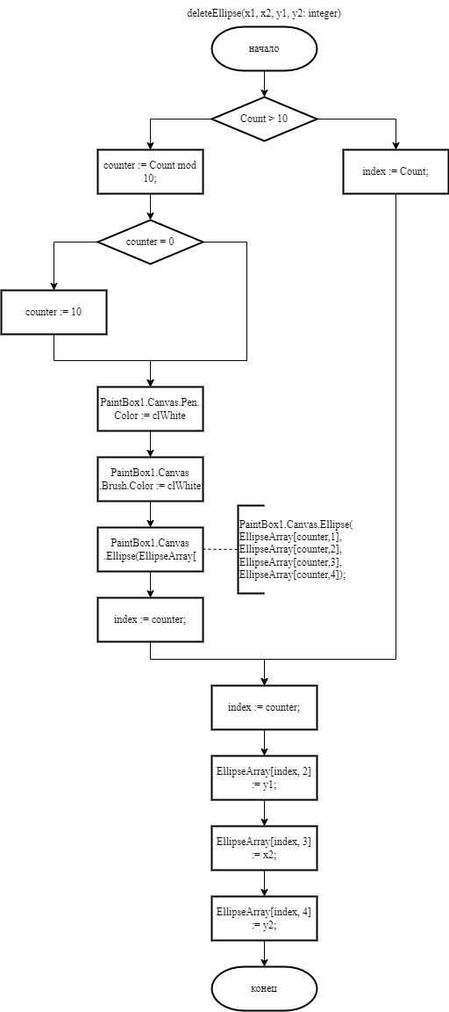

Рисунок 6.6 — Блок-схема метода deleteEllipse

**Рефлексия:**

За эту ИК вспомнил как работать с фреймворком Delphi, вспомнил азы Pascal. Вспомнил как работать с графикой в Delphi.